Zasady logowania do platformy Moodle na kurs podstawowy strażaka ratownika OSP:
1. Wpisujemy adres strony internetowej:
https://elearning.opolskie.straz.gov.pl/moodle/
2. W prawym górnym rogu klikamy przycisk: Zaloguj się
3. Następnie na dole strony klikamy przycisk: Dodaj nowe konto
4. Uzupełniamy wszystkie okna zgodnie ze wzorem swoimi danymi osobowymi a następnie klikamy utwórz moje konto. Błędne uzupełnienie może spowodować brak dostępności do kursu i konieczność modyfikacji danych użytkownika.
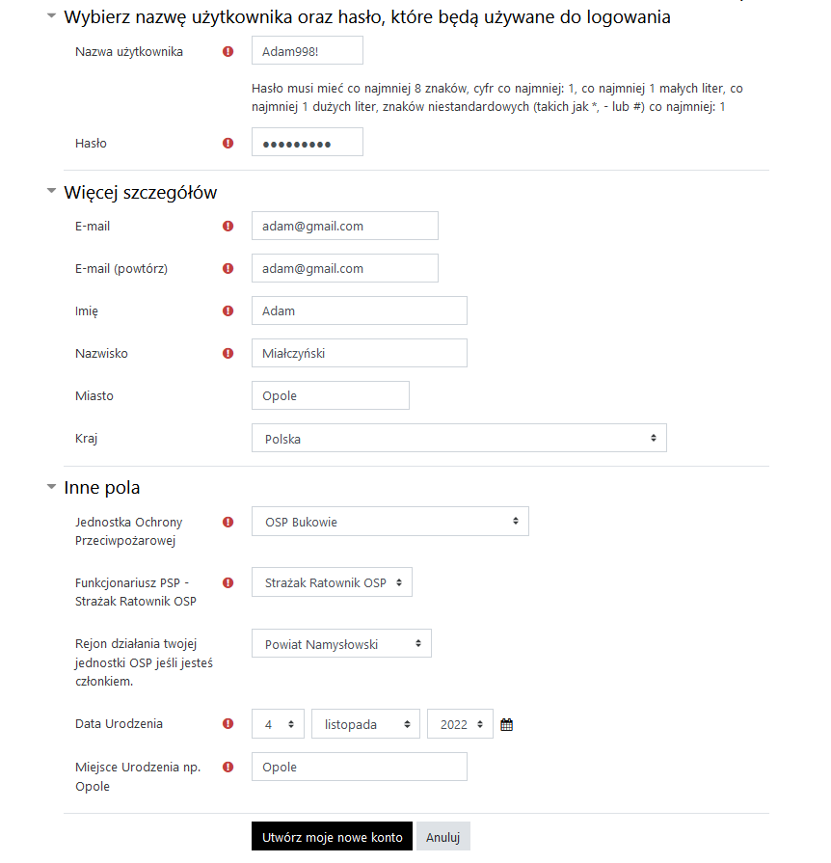

5. Na adres e-mail otrzymujemy link, który należy skopiować do paska i aktywować celem aktywacji konta.
6. Wpisujemy klucz dostępu: kurs998
7. Przystępujemy do nauki i realizacji części teoretycznej.
8. Jeżeli skierowało nas na stronę główna wówczas szukamy KP PSP Namysłów i tam wybieramy interesujący na kurs i wpisujemy klucz dostępu.

